

**Facultad de Ciencias Naturales y Museo**

**CÁTEDRA DE FISIOLOGÍA ANIMAL**

**Guía de Trabajos Prácticos y Seminarios**

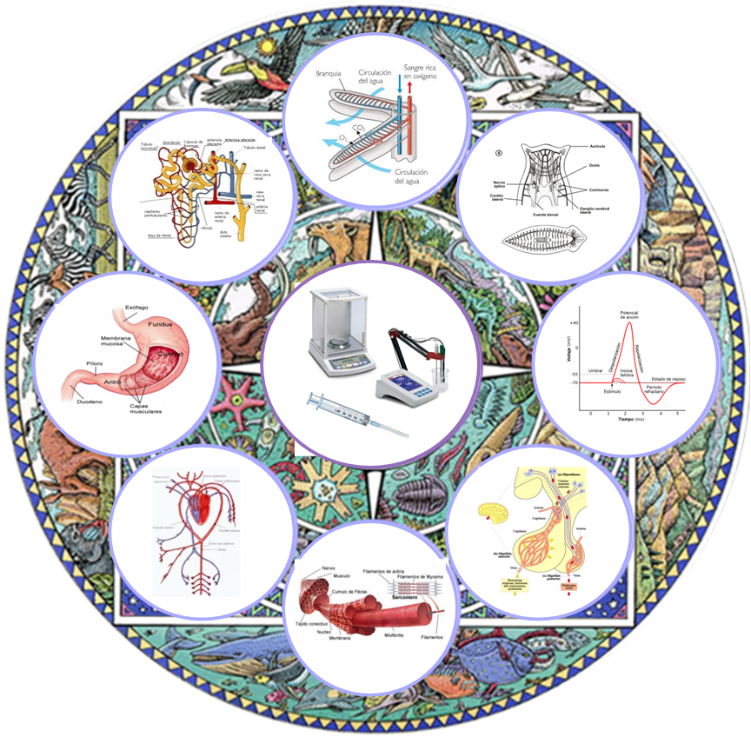

**Curso 2016**

**Docentes**

**Profesora Titular:**

* Dra. Susana Mosca

**Profesora Adjunta:**

* Dra. Laura Massa

**Jefes de Trabajos Prácticos:**

* Dra. María Eugenia Alzugaray
* Dr. Eric Demian Speranza

**Ayudantes:**

* Dra. Cecilia Achiorno
* Dra. Eugenia Soledad Ambrosio
* Dra. Ana Clara Ferreira
* Dra. Romina Liberto
* Dr. Ignacio Pérez Núñez
* Dra. Rita Santos
* Dra. Luciana Sapia

Indice

INTRODUCCIÓN 4

TEMAS DE SEMINARIO 6

ANIMALES y TÉCNICAS DE LABORATORIO 9

MEMBRANA CELULAR Y MECANISMOS DE TRANSPORTE 18

SISTEMA NERVIOSO Y MUSCULAR 21

SISTEMA CIRCULATORIO I 26

SISTEMA CIRCULATORIO II 30

SISTEMA RESPIRATORIO 36

METABOLISMO ENERGÉTICO Y FISIOLOGÍA TERMAL 39

SISTEMA DIGESTIVO 44

SISTEMA ENDOCRINO 49

SISTEMA RENAL 51

SEMINARIO INTEGRADOR 55

Bibliografia 56

# INTRODUCCIÓN

La presente guía de Trabajos Prácticos y Seminarios tiene por objetivo indicar a los alumnos los temas a tratar en clase y brindarles una orientación para la realización de experiencias sencillas con las que puedan comprobar algunos principios básicos de la Fisiología General aplicada a los animales.

**Condiciones para el cumplimiento de los Trabajos Prácticos y Seminarios:**

La cátedra ha dispuesto que para la realización de los Trabajos Prácticos y Seminarios los alumnos deben:

1- Concurrir con la Guía de Trabajos Prácticos

2- Estudiar los temas del día.

3- Cumplir con el 80 % de asistencia a los TP y el 80 % a los Seminarios antes de cada examen parcial. De poseer dos ausentes en cada actividad obligatoria, uno deberá estar justificado y recu­perado.

4- El desempeño del alumno durante los seminarios y los trabajos prácticos será evaluado y utilizado como nota de concepto.

5- Cumplir con el horario de clase durante la cursada en el cual han optado al iniciar el año. Los horarios ofrecidos no se superponen con el de ninguna otra asignatura obligatoria de quinto año de los planes de estudio vigentes.

6- Cualquier situación no prevista en este reglamento será resuelta conforme a las Disposiciones o Resoluciones vigentes.

**Normas básicas de bioseguridad en el laboratorio:**

1.-El orden y la limpieza deben presidir todas las experiencias de laboratorio. Al terminar cada práctica se procederá a limpiar cuidadosamente el material que se ha utilizado.

2.-Antes de utilizar un compuesto hay que fijarse en la etiqueta para asegurarse que es el que se necesita y los posibles riesgos de su manipulación.

3.-No devolver nunca a los frascos de origen los sobrantes de los productos utilizados sin consultar con el docente.

4.- Evitar la exposición por ingestión, inhalación ó contacto dérmico con los productos químicos.

5.-Todo el material, especialmente los aparatos delicados, como lupas y microscopios, deben manejarse con cuidado evitando los golpes o el forzar sus mecanismos.

6.-Los productos inflamables (alcohol, éter, etc.) deben mantenerse alejados de las llamas. Si hay que calentar tubos de ensayo con estos productos, se hará a baño maría, nunca directamente a la llama. Si se manejan mecheros de gas se debe tener mucho cuidado de cerrar las llaves de paso al apagar la llama.

7.- Cuando se manejan productos corrosivos (ácidos, álcalis, etc.) deberá hacerse con cuidado para evitar que salpiquen el cuerpo o la ropa. Nunca se verterán bruscamente en los tubos de ensayo, sino que se dejarán resbalar suavemente por su pared.

8.-Cuando se quiera diluir un ácido, nunca se debe echar agua sobre ellos; siempre al contrario: ácido sobre agua.

9.-Cuando se vierta un producto líquido, el frasco que lo contiene se inclinará de forma que la etiqueta quede en la parte superior para evitar que si escurre líquido se deteriore dicha etiqueta y no se pueda identificar el contenido del frasco.

10.-No pipetear nunca con la boca. Se debe utilizar la bomba manual, propipeta o dispenser.

11.-No fumar, ni comer, ni beber en el área de trabajo.

12.-Lavar las manos con jabón cuantas veces sea necesaria y si la tarea lo requiere, usar guantes.

13.-Manipular los animales de experimentación siguiendo las indicaciones de los docentes a tal efecto.

14.- Se debe vestir guardapolvos durante las actividades prácticas.

# TEMAS DE SEMINARIO

Seminario 1 - MEMBRANA CELULAR Y MECANISMOS DE TRANSPORTE

Composición química y estructura de las membranas biológicas (Proteínas, lípidos e hidratos de carbono). Modelo de mosaico fluido. Dominios de membrana.

Mecanismos de transporte a través de las membranas. Concepto de difusión. Ley de Fick.

Cinética de los diferentes transportes. Difusión simple. Transporte facilitado. Transporte activo; primario y secundario (cotransporte y contratransporte). Transporte de macromoléculas. Endo y exocitosis. Ejemplos.

Conceptos de: ósmosis, concentración osmótica, osmolaridad, presión osmótica y coloidosmótica. Concepto de osmoticidad y tonicidad. Comportamiento de células en soluciones de distinta concentración osmótica.

Seminario 2- ELECTROFISIOLOGÍA

Composición de los líquidos extra e intracelulares. Distribuciones iónicas asimétricas. Bases físicas de las propiedades pasivas de la membrana nerviosa.

Equilibrio de Gibbs Donnan. Potencial de equilibrio. Ecuación de Nernst.

Potenciales de membrana de la célula nerviosa. Origen del potencial de membrana en reposo. Canales iónicos. Estructura, activación e inactivación.

Potenciales graduados y potencial de acción. Mecanismos iónicos y propiedades del potencial de acción. Papel de la bomba Na+/K+ ATPasa en el potencial de acción.

Períodos refractarios absoluto y relativo.

Conducción del potencial de acción en fibras mielínicas y amielínicas. Conducción saltatoria. Sumación espacial y temporal.

Sinapsis, estructura y función. Sinapsis químicas y eléctricas. Neurotransmisores: concepto y mecanismos de acción.

Seminario 3- SISTEMA MUSCULAR

Características y funciones de las proteínas contráctiles y regulatorias.

Mecanismo de contracción en el músculo estriado esquelético. Placa motora. Músculo estriado cardíaco: características funcionales.

Músculo liso: estructura y mecanismo de contracción-relajación.

Papel del Calcio y del ATP en los distintos tipos musculares.

Contracciones isométricas e isotónicas, ejemplos. Curvas tensión-longitud.

Clasificación y características funcionales de las fibras fásicas y tónicas. Relación entre estructura muscular y modo de vida.

Organización neuromuscular de invertebrados. Control motor en artrópodos. Músculos sincrónicos y asincrónicos de vuelo de insectos.

Seminario 4- SISTEMA CIRCULATORIO

Sistemas circulatorios abiertos y cerrados: ejemplos. Modelos circulatorios en vertebrados e invertebrados. Propiedades mecánicas del corazón. Regulación del volumen latido, volumen minuto y frecuencia cardíaca. Propiedades eléctricas del miocardio. Potencial de acción del músculo cardíaco. Estructuras involucradas en la transmisión del impulso nervioso en el corazón de mamífero. Corazones miogénicos y neurogénicos: ejemplos.

Funciones del sistema arterial y venoso. Presiones sanguíneas en los vasos del sistema circulatorio. Hemodinamia. Concepto de flujo laminar y turbulento. Ley de Poiseuille. Balance acuoso a nivel capilar.

Control cardiovascular de mamíferos. Localización y papel fisiológico de los barorreceptores. Acciones del sistema nervioso autónomo sobre el sistema circulatorio.

Seminario 5- SISTEMA RESPIRATORIO

Funciones del sistema respiratorio: concepto de respiración. Características físicas más importantes de los gases respiratorios en el agua y en el aire.

Transporte de O2 y CO2.Pigmentos respiratorios: estructura, función y diversidad. Curvas de disociación de los pigmentos respiratorios.

Conceptos de capacidad, saturación y afinidad. Efecto Bohr, efecto Root y efecto Haldane.

Mecánica ventilatoria en animales de respiración aérea y acuática. Sistemas con presión positiva y negativa. Diferencias entre sistemas de contracorriente y corrientes cruzadas. Anatomía funcional del aparato respiratorio de mamíferos: volúmenes y capacidades pulmonares.

Control de la respiración en vertebrados e invertebrados. Quimiorreceptores centrales y periféricos.

Seminario 6- SISTEMA DIGESTIVO

Concepto de alimento y nutriente. Tipos de alimentación. Digestión intra y extracelular. Hormonas y secreciones gastrointestinales. Movimientos gastrointestinales, mezcla y peristaltismo. Actividad eléctrica del músculo liso gastrointestinal. Inervación.

Digestión y absorción de proteínas. Digestión y absorción de lípidos. Digestión y absorción de hidratos de carbono. Papel del páncreas y de la vesícula biliar.

Control nervioso y hormonal de la función digestiva.

Fisiología comparada de la digestión: relación entre sistema digestivo y modo de vida. Animales mono y poligástricos.

Seminario 7- SISTEMA ENDÓCRINO I

Hormonas: definición, clasificación y mecanismos de acción.

Segundos mensajeros (transducción celular): concepto y ejemplos. Rol de AMPc, GMPc, calcio e inositoltrifosfato (IP3).

Hipófisis anterior: relación con el hipotálamo. Hormonas de la hipófisis anterior: regulación de la secreción y funciones fisiológicas. Hipófisis posterior y su relación con el hipotálamo. Hormonas de la neurohipófisis: regulación de la secreción y funciones fisiológicas. Hormonas de insectos y crustáceos.

Seminario 8- SISTEMA ENDÓCRINO II

Hormonas tiroideas: regulación de su secreción y función.

Hormonas que participan en la regulación de la glucemia.

Hormonas que participan en la regulación del balance hidromineral.

Hormonas que controlan la calcemia y la fosfatemia.

Hormonas de las glándulas adrenales: regulación de su secreción y función.

Seminario 9- SISTEMA EXCRETOR

Funciones generales de los sistemas excretores. Excreción en invertebrados. Funcionamiento de vacuolas contráctiles, glándula antenal y túbulos de Malpighi.

Sistemas renales de vertebrados. Mecanismos formadores y concentradores de orina: función del glomérulo y de los túbulos renales.

Excreción de productos nitrogenados en vertebrados e invertebrados: amoniotélicos, uricotélicos y ureotélicos. Animales osmoconformes y osmoreguladores. Adaptaciones del sistema excretor al ambiente.

Trabajo Práctico N° 1

# ANIMALES y TÉCNICAS DE LABORATORIO

**Temario**

Animales de laboratorio: definición y uso responsable. Elección del animal. Manejo de animales de experimentación. Selección y uso de anestésicos en invertebrados y vertebrados. Vías de administración y toma de muestras. Utilización de soluciones salinas y fisiológicas. Material de laboratorio: presentación, uso y limpieza.

**Animal de laboratorio:** es aquel animal utilizado en cualquier tipo de laboratorio (biológico, farmacológico, toxicológico, etc.) con fines de investigación, docencia o análisis. Entre los animales de experimentación más utilizados, podemos citar a ratones, ratas, conejos, hámsteres, anfibios anuros, insectos, etc, debido principalmente a sus ciclos de vida cortos y fácil reproducción. Los animales de laboratorio son instrumentos de medida, los cuales necesitan estar calibrados. Esto es lo que se conoce como estandarización animal, y comprende diversas cuestiones, de las cuales una de las más relevantes es la sanitaria. Existe un Comité Institucional para el Uso y Cuidado de Animales de Laboratorio (CICUAL), el cual revisa todos los protocolos para trabajar con ellos. Solo el 0,25 % de los animales que mueren en el mundo son para investigación. El resto mueren por falta de alimentación, desforestación, caza y pesca, accidentes, etc.

**1- Manejo de los animales de experimentación**

1. Peces: se sumerge cuidadosamente la mano en el acuario con la palma hacia arriba y se los toma desde la región ventral, apretando ambos flancos. Si el animal es de mayor tamaño, con la mano libre se lo toma de la cabeza oprimiendo ambos opérculos.
2. Sapos: Se sujeta al sapo por medio de una pinza formada por el dedo pulgar de un lado y por el índice y el medio por el otro. Esta pinza contiene al animal por la columna vertebral, detrás de los miembros anteriores oprimiendo los flancos con los dedos.
3. Ratas y ratones: Se extraen de la jaula tomándolos de la cola. Una vez fuera de la jaula se apoyan sobre la misma y con los dedos meñique y anular de la mano izquierda se los toma de la base de la cola, luego con el índice y el pulgar se los sujeta a modo de pinza inmediatamente por detrás de la cabeza y con el dedo mayor se ejerce una leve presión sobre la columna para inmovilizarlo. Una vez sujeto el animal de esta manera, la mano derecha queda libre para poder realizar cualquier maniobra poste­rior.

**2- Preparación de los ejemplares**

1. Descerebración: se sujeta el sapo con la mano izquierda como muestra la figura 1, doblando la cabeza hacia abajo sobre el segundo dedo. Localice la depresión de la base del cráneo con la punta de la aguja de disección o un desmedulador. Empuje el desmedulador a través del *foramen magnum* hacia el interior del cerebro, haga rotar la aguja hasta destruir el cerebro completa­mente.



Fig. 1 Descerebración y decapitación de anfibio.

1. Desmedulación: Se sujeta el sapo haciendo pinza con la mano, formada de un lado por el pulgar y del otro por el dedo medio. Esta pinza sujeta al animal por la columna vertebral, detrás de los miembros anteriores, oprimiendo los flancos con los dedos. Posteriormente se sujeta con la mano izquierda fuertemente sobre la mesa. El índice libre se lo desliza por la columna hasta percibir la interlínea de la articulación occipito – atloidea, se deja el dedo marcándola con la uña. Se hunde en el punto, una aguja larga exactamente en la línea media. Se reconoce que la aguja ha tocado la médula por los movimientos convulsivos del animal. Se flexiona entonces la cabeza del animal llevando la aguja hacia abajo, y se hace penetrar ésta a lo largo del canal vertebral. Se sabe que la aguja está dentro del canal porque se desliza fácilmente; provoca al avanzar movimientos convulsivos y extensión de los miembros posteriores con evacuación de orina (irritación medular). Cuando la destrucción medular es completa, el animal no responde a los estímulos externos (pellizcar la pata), no tiene movimientos voluntarios e involuntarios, presentando atonía. Si existiesen fibrilaciones musculares, éstas son debidas a una incompleta destrucción medular.

**3- Anestesia:**

Del griego *an*: privación y *aisthesis*: sensibilidad. Los factores a tener en cuenta para la elección del anestésico son:

* Tipo y características del anestésico (de acuerdo a la maniobra que se quiere realizar).
* Estado del animal (edad, peso corporal, hembras preñadas, estrés o fatiga, especie, estado general, etc.).

**3.1- Vías de administración:**

* Inhalatoria (éter, óxido nitroso, halotano, isoflurano, etc.).
* Inyectable (barbitúricos, opioides, neurolépticos, ketamina, etc.): intramuscular, intraperitoneal, endovenosa, subcutánea.
* Oral.
* Rectal.

**3.2- Modos de aplicación:**

* Tópica.
* Por infiltración (inyección directa en los tejidos).
* Bloqueo de campo (inyección subcutánea).
* Bloqueo nervioso (inyección en el interior de nervios o plexos nerviosos).
* Raquídea (inyección en el líquido cefalorraquídeo del espacio lumbar).

**3.3- Clasificación de los anestésicos según su efecto:**

* **Local:** la anestesia local es la pérdida de sensibilidad en una parte del cuerpo, sin pérdida del conocimiento o trastorno del control central de las funciones vitales. La ventaja es que evita las perturbaciones fisiológicas propias de las reacciones neurofisiológicas al dolor y al estrés, su acción es reversible y su administración va seguida de recuperación completa de la función del nervio sin pruebas de lesión de las fibras o las células nerviosas. Sin embargo entraña el peligro de producir efectos adversos. La elección de un anestésico local y el cuidado de su aplicación son los aspectos determinantes primarios de dicha toxicidad. Cuando se aplican en concentraciones apropiadas actúan en cualquier parte del sistema nervioso y en cualquier tipo de fibra nerviosa. Por lo tanto, un anestésico local en contacto con un tronco nervioso puede producir parálisis tanto sensorial como motora en la región inervada.
* **Regional:** abarca un área más grande que la local pero también limitada. Ej.: Peridural.
* **General:** la anestesia general se define como un estado reversible de depresión del sistema nervioso central caracterizado por pérdida de la conciencia, así como de la actividad refleja y de la motilidad. Se requieren métodos precisos para elegir la dosis del anestésico y para valorar la profundidad de la anestesia (ver etapas de la anestesia en el apéndice). Cuando se emplean agentes anestésicos por inhalación como es difícil determinar la dosis, se ha adoptado como unidad de medida de la potencia de dichos agentes el MAC, que es la concentración alveolar mínima del anestésico, a 1 atmósfera de presión, que produce inmovilidad en 50 % de los animales expuestos a un estímulo nocivo.

**3.4- Características de los anestésicos:**

* **Estructura química:** hay una gran variedad de especies moleculares capaces de producir anestesia, en cuya estructura poseen dominios hidrófilos e hidrófobos. Son solubles en lípidos y se fijan a proteínas. La mayor solubilidad en lípidos incrementa tanto la potencia, la duración de la acción y la toxicidad. Entre ellas están gases inertes (por ej. xenón), compuestos inorgánicos y orgánicos simples (por ej. óxido nitroso y cloroformo), y moléculas orgánicas más complejas (por ej. alcanos y ésteres halogenados). Los de uso más frecuente son: procaína (novocaína), lidocaína (xilocaína) y bupivacaína, entre otros.
* **Mecanismos de acción:** los anestésicos locales previenen la generación y la conducción del impulso nervioso. Su sitio primario de acción es la membrana celular. Las teorías iniciales se centraron en los efectos de los anestésicos en la bicapa lipídica. En cambio, teorías actuales atribuyen a proteínas (o a la interfaz entre proteínas y lípidos) como los sitios de acción. El efecto de los anestésicos depende fundamentalmente de potenciar la descarga de neurotransmisores a nivel de las sinapsis inhibidoras, pero también de inhibir las sinapsis excitadoras. O sea que pueden disminuir la permeabilidad de la membrana al sodio interaccionando directamente con la mitad intracelular del canal de dicho ion operado por voltaje ó aumentar la corriente de cloruro al actuar sobre el receptor gabaérgico.

**3.5- Anestésicos recomendados según tipo de animales:**

* Peces: se utiliza MS-222 u otro anestésico en concentraciones que varíen entre 1:5000 y 1:20000. Los animales se colocan en una solución hasta que se alcance el nivel deseado de anestesia. También se los puede anestesiar por períodos breves exponiéndolos al frío. El grado de sedación del pez es una función de la concentración del compuesto y la duración de la exposición.
* Anfibios (sapos): se coloca el sapo en un recipiente con alcohol al 10/20% cubriendo sólo sus extremidades. Se saca el animal tan pronto como quede insensible. Para anestesias prolongadas se puede utilizar MS-222 al 2%.
* Aves: se coloca el ejemplar bajo una campana de vidrio que contenga un trozo de algodón embebido en éter. Para mantener el animal anestesiado fuera de la campana se coloca un algodón embebido en éter próximo a las fosas nasales. Se puede anestesiar también con alcohol al 90% o mezclando partes iguales con éter.
* Ratas y ratones: se coloca el animal bajo una campana de vidrio con un algodón embebido en éter. Para períodos de aneste­sia breve como los que se requiere para recoger sangre de la cola se usa éter; para narcosis prolongadas se usa pentobarbital sódico (Embutal).
* Insectos: se colocan los ejemplares en un recipiente sobre hielo hasta que se anestesien.

**3.6- Metabolismo de los anestésicos:**

El destino metabólico de los anestésicos tiene gran importancia porque su toxicidad depende, en gran medida, del equilibrio entre sus tasas de absorción y eliminación. La tasa de absorción se puede reducir al incorporar un agente vasoconstrictor en la solución anestésica. En cambio la tasa de destrucción varía mucho entre los anestésicos. Como la toxicidad se relaciona con la concentración del fármaco libre, la fijación del anestésico a las proteínas del suero y en los tejidos reduce la concentración de fármaco libre en la circulación general y por lo tanto reduce su toxicidad. Los anestésicos locales que son ésteres son hidrolizados e inactivados primeramente por una esterasa plasmática y finalmente es el retículo endoplásmico del hígado el que participa en la hidrólisis de estos compuestos. Los que poseen unión amídica son metabolizados por el hígado. La tasa de eliminación de los anestésicos depende de los mismos factores que afectan la tasa de captación, como son la ventilación pulmonar, el flujo sanguíneo y la solubilidad en sangre y tejidos. El gas disminuye con rapidez en el cerebro que posee flujo sanguíneo elevado y persiste más tiempo en aquellos tejidos con flujo sanguíneo bajo como el músculo y el tejido adiposo. Los gases anestésicos se metabolizan en el cuerpo en un grado variable, pero pequeño. Muchos de sus productos metabólicos son responsables de los efectos adversos o tardíos de los anestésicos. Otras pérdidas pequeñas se deben a la difusión por la piel y las mucosas y a la excreción urinaria.

**3.7- Períodos de la anestesia:**

Usando éter, Guedel determinó cuatro etapas de la anestesia general y a la tercera etapa la subdividió en cuatro planos. Estas se muestran en las tablas del apéndice.

Las etapas son:

1.- Inducción o analgesia.

2.- Excitación o delirio.

3.- Anestesia quirúrgica (A.Q.) (planos 1 a 4).

4.- Parálisis bulbar.

La rapidez con que se logra la inducción de la anestesia guarda relación inversa con la solubilidad del agente en la mayor parte de los tejidos corporales (coeficiente de partición sangre: gas), que se relaciona con el coeficiente de partición aceite: gas. Cuanto mayor es el coeficiente de partición aceite: gas, tanto mayor será la capacidad de los tejidos adiposos para absorber el agente, más lento el equilibrio con estos tejidos y tanto mayor será el período de inducción de la anestesia.

**4- Toma de muestras de sangre, hemolinfa y orina:**

* Extracción de sangre en peces: El pez puede ser anestesiado por inmersión (ej. En solución de MS-222) o por frío. El pez debe yacer sobre uno de sus flancos. Incidir el pedúnculo caudal ligeramente por encima de la línea media ventral con la aguja inclinada 45 grados en dirección cefálica. Penetrar lentamente hasta hacer contacto con la columna vertebral y tirar del émbolo de la jeringa ligeramente para ejercer una suave succión. A medida que la sangre entre a la jeringa, continuar desplazando el émbolo, cuidando de no ejercer una succión excesiva.
* Punción cardíaca de sapo: se anestesia el animal y se coloca su dorso en una plancha de corcho. Por palpación se localiza el esternón y se perciben los latidos cardíacos. Se toma el corazón entre los dedos índice y pulgar de la mano izquierda y con la mano derecha se procede a la punción con una jeringa.
* Extracción de sangre de la cola de ratón: luego de la aneste­sia se lava la cola con alcohol y se la masajea o se la coloca frente a una fuente de calor (lámpara) durante algunos minutos para aumentar la perfusión periférica. Cortando el ápice de la cola mediante una tijera se procede a la recolección de sangre en un tubo. Una vez obtenida la muestra se comprime el corte entre los dedos pulgar e índice hasta detener la hemorragia.
* Extracción de sangre en aves: se extrae sangre del ala de la vena braquial, ubicada sobre el húmero muy cerca de la articu­lación de este hueso con el radio-ulna. Se introduce la aguja con el bisel hacia arriba en dirección hacia el cuerpo del ave.
* Recolección de hemolinfa de insectos: se inmoviliza el insecto, se lo toma con un papel de filtro y se cortan las patas a la altura del trocánter. Por presión la hemolinfa tiende a salir ayudada por una leve compresión de la mano. Se recoge por capilaridad con el extremo fino de una pipeta Pasteur.
* Recolección de orina de sapo: se coloca una pipeta de 2 ml en la cloaca del sapo, se masajea suavemente el abdomen y se recogen la orina por el extremo de la pipeta en un tubo.

**5- Técnicas de disección:**

* Insectos: se anestesia de acuerdo a la técnica descripta anteriormente. Luego de cortar las patas se fija el animal sobre una plancha de corcho, telgopor o parafina, con el dorso hacia arriba. Los alfileres se colocan uno a nivel del pronoto y otro a nivel del último segmento abdominal. Se retiran las alas y se corta el tejido conectivo de ambos lados del abdomen, luego se saca el tergo y se estudia la organización interna.
* Peces: Anestesiar o sacrificar al animal de acuerdo a las instrucciones del personal de la cátedra. Disponer al pez sobre uno de sus flancos, sobre una plancha de disección y cortar con un bisturí por la línea media ventral desde el ano hasta las agallas. Con una tijera, efectuar dos cortes en dirección ventral-dorsal a la altura del comienzo y del fin de la cavidad visceral. Levantar la porción del flanco delimitada por los cortes, dejando expuesta las vísceras.
* Sapos: se toma un sapo espinal y se lo coloca sobre una lámina de corcho con la región ventral hacia arriba. Se corta la piel con una tijera de disección en las direcciones que se indican en la Figura 2a. Se separa la piel, se corta la capa muscular cuidando de no cortar las vísceras.
* Ratas y ratones: se anestesia la rata y se coloca sobre la lámina de corcho. Se moja la región ventral para que los pelos no obstaculicen la acción del bisturí. Se realiza una incisión desde las proximidades del ano hasta el mentón cortando únicamente la piel (Fig. 2b). Se separa la piel, luego se pellizca con una pinza la pared abdominal, se hace un ojal con una tijera y se corta con cuidado de no destruir los órganos abdominales hasta llegar al tórax.



Fig. 2. Disección de un anfibio anuro (a) y de un mamífero (b).

**6- Soluciones utilizadas en el laboratorio (Tabla 9 del apéndice):**

* **Solución salina:** solución de ClNa isosmótica con los líquidos corporales del animal experimental. Se utiliza para mantener el equilibrio osmótico por un período corto de tiempo. Por ejemplo para hidratar el material.
* **Solución fisiológica:** solución isotónica iónicamente equilibrada, amortiguada con el fin de mantener la preparación a un pH deseado. Con frecuencia se puede añadir algún nutriente (ej. glucosa) para suministrar energía al tejido. Se utiliza para mantener la preparación perfundida del material vivo durante un período prolongado de tiempo. Ej. solución Ringer.

**7- Material básico de laboratorio:**

|  |  |
| --- | --- |
|  | **Erlenmeyer:**  Para preparar mezclas y disoluciones. Limita la evaporación. No permite medir volúmenes con precisión. |
|  | **Vaso de precipitado:**  Para preparar mezclas y disoluciones (revolviendo con cuchara o varilla). Permite una rápida liberación de calor. No permite medir volúmenes con precisión. |
|  | **Matraz:**  Para medir volúmenes fijos grandes (ml, l) con precisión, enrasando el límite inferior del menisco del líquido con el aforo del cuello. |
|  | **Probeta:**  Para medir volúmenes variables grandes, con menos precisión que los matraces. |
|  | **Tubos de ensayo:**  De fondo cónico o redondo. En varios volúmenes. |
|  | **Cápsula de Petri:**  Cultivos microbianos y usos diversos de laboratorio. |
|  | **Pipeta Pasteur:**  Sirve para dosificar líquidos gota a gota, usando una tetina de goma. |
|  | **Pipeta Pasteur de plástico:**  Ídem que la anterior, pero no requiere tetina. |
|  | **Pipeta aforada:**  Para medir volúmenes pequeños (µl, ml) fijos con precisión. Pueden ser de simple o doble aforo. |
|  | **Pipeta graduada:**  Para medir volúmenes pequeños variables, con menos precisión que las aforadas. |
|  | **Propipeta:**  Para aspirar líquidos con pipetas. |
|  | **Pipeta automática y tips:**  Permiten medir con precisión y rapidez volúmenes pequeños variables. |
|  | **Gradilla:**  Soporte para tubos de ensayo. |
|  | **Cucharas-espátulas:**  Para tomar reactivos y drogas sólidas. |
|  | **Bisturí:**  Compuestos de una hoja descartable y un mango, ambos de varias dimensiones y formas estandarizadas. |
|  | **Tijeras de cirugía** |
|  | **Jeringas y agujas descartables** |
|  | **Pisetas:**  Para realizar enjuagues con solventes (ej. agua) |
|  | **Parafilm™:**  Film de laboratorio para tapar tubos y recipientes. |
|  | **Tubos Eppendorf™:**  Para reaccionar, centrifugar y almacenar pequeños volúmenes. |

**8- Solventes, drogas y reactivos de laboratorio:**

Los solventes se presentan en frascos, generalmente de vidrio color caramelo, y se almacenan fuera de la exposición directa de la luz solar. La etiqueta del mismo indicará el nombre del producto, su grado de pureza, propiedades fisicoquímicas, instrucciones de almacenamiento e información para el manejo del mismo. Básicamente, se consideran cuatro factores de riesgo:

* Riesgo para la salud: Los solventes que emanen vapores tóxicos y/o asfixiantes deben manejarse bajo campana.
* Inflamabilidad: Los productos inflamables deben manejarse fuera del alcance de cualquier fuente de calor.
* Reactividad: Se debe prestar atención a posibles reacciones exotérmicas de los solventes con otras sustancias.
* Corrosividad: Los solventes corrosivos deben manejarse con guantes y minimizando toda posibilidad de contacto directo con ellos.

Las drogas suelen presentarse en potes plásticos, cuyas etiquetas indican la información ya mencionada para los solventes. Además el fabricante provee el MSDS (Material Safety Data Sheet), un folleto estandarizado con la información de seguridad del producto. En general se las almacena en lugares secos, frescos y oscuros, llamados drogueros. Dado que gran parte de los productos almacenados en un droguero suelen ser sales, el mismo se ordena según el catión. Siempre se debe usar una cuchara seca y limpia para tomar la sustancia a emplear, minimizando la exposición de la misma a la humedad del ambiente. Se debe evitar todo contacto con las drogas y reactivos de laboratorio, así como su ingesta o inhalación accidental.

**Actividad práctica: preparación de soluciones de trabajo**

Resolver los siguientes problemas:

* Calcule la masa de colesterol (pureza: 88%) que se debe utilizar para preparar 150ml de solución de 12 ppt en base acuosa.
* Como prepararía una solución 0,35M de propanol (PM: 60,1; densidad: 0,803 g/ml) en base acuosa?
* Calcula la masa de hierro que hay en 50 mL de solucion de Fe(NO3)2 0,4M en acido nítrico al 8%.
* Indicar de qué modo prepararia ½ L de disolución 0,4 M de HCl si disponemos de un HCl concentrado del 36 % y densidad 1,19 g/mL

Preparar las soluciones necesarias para el TP N°2 y Ringer para anfibios. **Importante:** Las soluciones deben estar rotuladas (nombre, concentración y fecha).

* ClNa 1M
* Glucosa 1M
* SO4Na2 1M
* Urea 0.2M (PM 60.1)
* Ringer (Anfibios ): ClNa 6.5 g/l; CLK 0.14 g/l; CaCl2 0.12; NaHCO3 0.2 g/l

Trabajo Práctico N° 2

# MEMBRANA CELULAR Y MECANISMOS DE TRANSPORTE

**Temario**

Composicion, estructura y funciones de la membrana. Concepto de hemólisis y presión osmótica. Transporte de sustancias a través de la membrana. Transporte pasivo: difusión simple, coeficiente de partición y leyes de Overton. Transporte activo.

**1-Objetivo General:**

Estudiar la ósmosis y la permeabilidad celular en relación con los gradientes de difusión, las propiedades fisicoquímicas de los solutos y la estructura variable de la membrana celular.

**2- Material:**

* Sangre de peces, anfibios y/o mamíferos.
* Agua destilada
* Lápiz marcador de vidrio o etiquetas
* Tubos de Kahn
* Pipetas de 0.1, 0.2 y 2 ml

**3-Trabajo de Laboratorio:**

**3.1-Hemólisis de eritrocitos:**

Objetivo: Evaluar el efecto del paso de agua a través de las membranas celulares.

Actividad: se utilizarán tres tubos, preparados de acuerdo al siguiente esquema:

|  |  |  |  |
| --- | --- | --- | --- |
|  | Tubo A | Tubo B | Tubo C |
| ClNa 0,2M | 2ml |  |  |
| Agua destilada |  | 2ml |  |
| Urea 0,3M |  |  | 2ml |
| Sangre (gotas) | 2 | 2 | 2 |

Tapar los tubos con parafilm e invertir suavemente dos veces para mezclar. Observar la impresión de una página o el borde de un trozo de papel a través del líquido de los tubos para establecer criterios de hemólisis (Fig. 1). Explique los resultados.

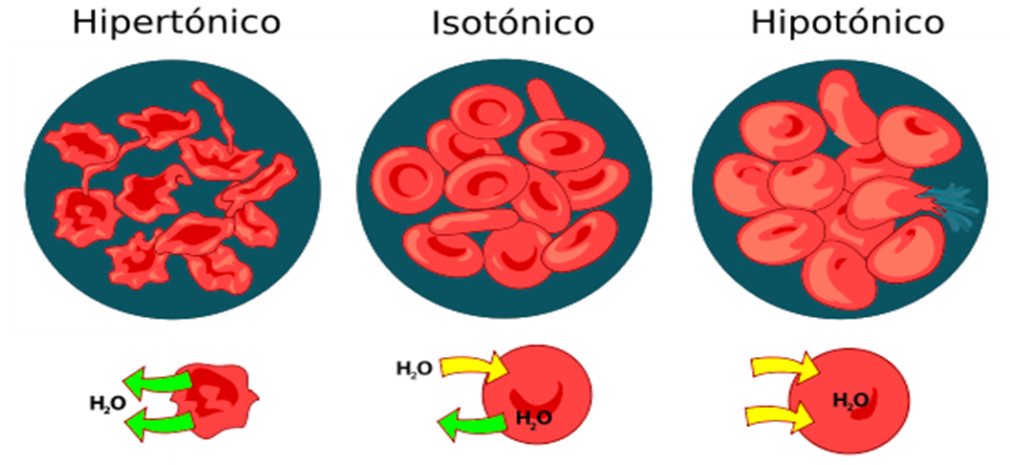

Fig. 1. Comportamiento de los glóbulos rojos ante soluciones de diferente concentración salina.

* ¿Por qué se produce hemólisis en los tubos B y C? explique. ¿Qué es la ósmosis? ¿qué es la presión osmótica?
* ¿Por qué no ocurre hemólisis en el tubo A? y si la concentración de ClNa utilizada en este ejercicio hubiera sido 0.02M que ocurriría?

**3.2-Presión osmótica:**

Objetivo: Evaluar el efecto de la disociación de una sustancia dada en relación a la concentración que se necesita para producir hemóli­sis.

Actividad:

A partir de las soluciones madre 1 M de ClNa, SO4Na2 y glucosa, se prepararán soluciones 0.02 M, 0.04 M, 0.06 M, 0.08 M, 0.1 M y 0.2M, de acuerdo al siguiente esquema:

|  |  |  |  |  |
| --- | --- | --- | --- | --- |
| Molaridad | Vol. Solucion 1M (ml) | Vol H20 (ml) | Vol.total (ml) | Sangre (gotas) |
| 0,02 | 0,04 | 1,96 | 2 | 2 |
| 0,04 | 0,08 | 1,92 | 2 | 2 |
| 0,06 | 0,12 | 1,88 | 2 | 2 |
| 0,08 | 0,16 | 1,84 | 2 | 2 |
| 0,10 | 0,20 | 1,80 | 2 | 2 |
| 0,20 | 0,40 | 1,60 | 2 | 2 |

Luego de agregar la sangre, agitar levemente y después de unos instantes realizar la lectura estableciendo a qué concentración se produce hemólisis. Completar el siguiente cuadro (tubos hemolizados/tubos no hemolizados) y explicar los resultados.

|  |  |  |  |
| --- | --- | --- | --- |
| Molaridad | ClNa | SO4Na2 | glucosa |
| 0.02 |  |  |  |
| 0.04 |  |  |  |
| 0.06 |  |  |  |
| 0.08 |  |  |  |
| 0.10 |  |  |  |
| 0.20 |  |  |  |

* Explique porqué una misma concentración de ClNa, SO4Na2 y glucosa pueden producir diferentes efectos sobre los eritrocitos.
* ¿Qué relación existe entre molaridad y osmolaridad?

Trabajo Práctico N° 3

# SISTEMA NERVIOSO Y MUSCULAR

**Temario**

Composición de los líquidos extra e intracelular. Origen del potencial de membrana en reposo en las células nerviosas. Potencial de acción. Movimientos iónicos durante el potencial de acción: gráfico. Conducción del potencial de acción en vertebrados e invertebrados. Períodos refractarios. Sumación espacial y temporal. Sinapsis: concepto y clasificación. Neurotransmisores. Reflejos. Clasificación. Arco reflejo. Unión neuromuscular: características. Base estructural de la contracción y relajación en músculo estriado: papel del calcio. Contracción isométrica e isotónica. Período de latencia. Contracción tónica y fásica. Fatiga muscular. Tetania. Tono muscular.

**1- Objetivos:**

* Conocer los mecanismos de transmisión neuromuscular.
* Demostrar las propiedades del nervio y del músculo frente a estímulos eléctricos y no eléctricos. Analizar curvas de contracción.
* Valorar la importancia fisiológica de la unión neuromuscular.

**2- Materiales:**

* Animal: sapo o rana.
* Elementos de cirugía: desmedulador, bisturí, hilo, jeringa, aguja, ganchos de vidrio etc.
* Estimulador eléctrico.
* Ringer anfibio, cristales de ClNa y Cl2Ca.

**3- Trabajo de laboratorio:**

Precauciones: NO tocar el nervio con instrumentos metálicos, sólo con ganchos de vidrio. Evitar el contacto del músculo o del nervio con la mesa de disección porque el mucus cutáneo es neurotóxico. NO pinzar ni distender el nervio. El preparado debe mantenerse húmedo con solución Ringer.

**3.1- Respuesta a estímulos del preparado gastrocnemio-nervio ciático:**

Procedimiento: Descerebrar y desmedular el sapo. Cortar transversalmente la piel alrededor del abdomen, envolver la parte cefálica con un trapo y tirar con fuerza la piel hacia los miembros posteriores. Puede ser necesario cortar la piel alrededor de la cloaca.

Preparación nerviomúsculo:

* levantar el urostilo y localizar el nervio ciático de color blanco (Fig. 1a).
* levantar el nervio con el gancho y liberarlo sin cortar la arteria ciática (Fig. 1b y c).
* cortarlo a nivel de la médula espinal y exponerlo a lo largo del músculo gastrocnemio (Fig. 1d).
* cortar la pata con tijera a nivel de la articulación pelviana.
* deslizar un bisturí por debajo del tendón y liberarlo mediante un corte (Fig. 1e).
* terminar de separarlo de acuerdo a la Fig. 1f y g.
* Tomar dos preparados de nerviomúsculo. Conectar el nervio del preparado 1 con el músculo (sin aponeurosis) del preparado 2 (Fig. 2).

1. estimular el nervio del preparado 2 con un voltaje supraumbral.
2. estimular el músculo del preparado 1.
3. estimular el músculo del preparado 2.

* Observar las respuestas del músculo al:

1. Colocar cristales de ClNa en el extremo del nervio.
2. Lavar con Ringer y colocar cristales de Cl2Ca
3. Lavar la preparación con Ringer hasta retirar completamen­te la sal y seccionar el extremo del nervio.

Fundamentar las respuestas sobre la sensibilidad del nervio a estímulos mecánicos y químicos.



Fig. 1. Procedimiento de disección para aislar el gastrocnemio y el ciático.



Fig. 2. Disposición de los preparados de nervio-músculo. El extremo del nervio ciático del preparado 1 debe introducirse dentro de un pequeño ojal practicado sobre el gastrocnemio del preparado 2.

**3.2- Transmisión neuromuscular: experiencia de Claude Bernard (efecto de drogas curarizantes):**

El Curare es una sustancia venenosa que se obtiene mediante la deshidratación de un extracto acuoso de una enredadera leñosa de América del Sur, *Strychnos toxifera,* o de especies emparentadas del mismo género. Algunos nativos sudamericanos lo utilizaban como veneno para las flechas. El curare tiene pocos efectos cuando se ingiere, pero cuando penetra a través de la piel actúa con gran rapidez paralizando los músculos voluntarios produciendo la muerte por fallo de los músculos respiratorios. El curare contiene dos alcaloides: la curina, C18H19NO3, que paraliza las fibras musculares del corazón, y la curarina, C19H26N2O2, que paraliza las terminaciones motoras nerviosas de los músculos voluntarios. Esta parálisis se debe a la competencia por el receptor de acetilcolina (Fig. 3)

La primera forma sintética útil del curare fue desarrollada después de la II Guerra Mundial por el farmacólogo italiano Daniel Bovet. Después se sintetizaron otros fármacos del tipo del curare con fines médicos. Dichos compuestos se emplean asiduamente durante intervenciones quirúrgicas como relajantes musculares, y en la terapia de cuadros como la rabia y el tétanos, que se caracterizan por graves espasmos musculares.



Fig. 3. Esquema del receptor nicotínico de la acetilcolina.

Procedimiento:

* 1. Anestesiar un sapo con éter y descerebrar.
  2. incidir la piel del dorso del muslo penetrando en el intersticio intermuscular posterior hasta visualizar el nervio ciático.
  3. con un gancho de vidrio aislar el nervio ciático del vaso femoral acompañante, el cual no debe herirse.
  4. pasar un hilo debajo del nervio, se ligará fuertemente la pata con el objeto de interrumpir la circulación sanguínea (Fig. 4).
  5. inyectar la droga curarizante (curare) en el saco linfático dor­sal. Procedimiento: pellizcar transversalmente la piel del dorso a la altura de los miembros anteriores; levantar el pliegue de modo que la piel quede tensa, hundiendo una aguja de adelante hacia atrás cuidando que entre perpendicularmente a la piel. Tomar con la pinza la piel que rodea a la aguja estirándola hacia arriba (Fig. 5).
  6. aislar el ciático de la pata no ligada cuando el animal esté totalmente paralizado.
  7. excitar el nervio alternadamente con corriente de poca intensidad hasta que no se produzca más la contracción del gastrocnemio en las extremidades
  8. seccionar ambos ciáticos (lo que produce excitación de los nervios-potencial de injuria). Si la curarización es completa no se contrae más que el gastrocnemio de la pata ligada que no recibió la droga.
  9. levantar uno a uno los nervios cortados y excitar con corriente intensa.
  10. estimular directamente el músculo curarizado, observar y explicar los resultados.



Fig. 4. Aislamiento del nervio ciático (indicado por las flechas) de la pata de anfibio.



Fig. 5. Inyección de droga curarizante en el saco linfático dorsal de sapo.

Trabajo Práctico N° 4

# SISTEMA CIRCULATORIO I

**Temario**

Corazón: propiedades. Músculo cardíaco: características fisiológicas. Regulación homeométrica y heterométrica (Ley de Frank-Starling) del volumen sistólico ó volumen latido. Efecto de la concentración de distintos iones y de neurotransmisores sobre las propiedades eléctricas del miocardio. Diversidad del sistema circulatorio en los animales.

**1- Objetivos:**

* Estudiar las propiedades de automatismo y excitabilidad del corazón y las modificaciones que producen sobre el mismo los cambios de temperatura y los moduladores químicos.
* Analizar los factores que regulan la presión y la frecuencia cardiaca en mamíferos.
* Circulación capilar: observar los aspectos fisiológicos de la microcircu­lación.

**2- Material:**

* Anfíbios (sapo o rana)
* Desmedulador, bisturi, tijeras, pinzas, hilo
* Cápsulas de Petri

- Termómetro

* Estimulador eléctrico.
* Solución Ringer anfibio.
* Drogas: Acetilcolina, adrenalina, ClK.

**3-Trabajo de laboratorio:**

**3.1- Circulación capilar:**

1. Descerebrar y demedular el sapo y abrir el abdomen del lado izquierdo. Con una pinza extraer un asa intestinal lo más larga posible sin producir tensión clavando el intestino con alfileres sobre un anillo de corcho (Fig. 1).
2. Examinar bajo lupa la circulación capilar en el mesenterio hidratando con Ringer anfibio (Fig. 2).



Fig. 1. Circulación capilar en asa intestinal de anfibio.



Fig. 2. Microcirculación en el lecho capilar.

**3.2-Modulación de la frecuencia cardíaca en anfibios:**

Se fija un sapo desmedulado a una plancha de corcho con el vientre hacia arriba, mediante cuatro alfileres que se clavan uno en cada pata. Las patas tienen que quedar lo más estiradas posibles para que el animal quede bien fijado. Con una pinza diente de ratón, se hace un pliegue en la piel del bajo vientre; en la línea media y con una tijera se abre un ojal, a partir de éste se sigue cortando una línea vertical hasta la parte superior del esternón; se amplía este corte con cortes transversales a la altura de los miembros, se separa la piel de los músculos. Con una pinza diente de ratón se hace un pliegue en los músculos abdominales del bajo vientre, evitando hacerlo en la línea media para cuidar la vena que pasa por allí; se hace un ojal con una tijera y se prolonga en línea vertical hasta llegar al esternón, al que se separa de los planos inferiores levantándolo con una pinza y cortando las inserciones musculares que tenga hasta llegar a las clavículas, las que se cortarán verticalmente separando todo el colgajo. Nos va a quedar en descubierto el corazón con el pericardio cubriéndolo. Con una pinza y en forma muy cuidadosa se hace un pliegue en el pericardio, con una tijera se abre un ojal y a través de éste se continúa un corte vertical de todo el pericardio. Terminando esto, vamos a tener el corazón de sapo al descubierto (Fig. 3). En él observaremos el efecto del agregado de drogas (acetilcolina, adrenalina) y la influencia de la temperatura.

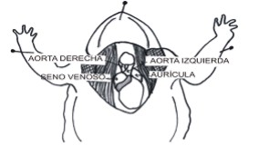

Fig. 3. Vista del corazón en la cavidad pericárdica.

**Efectos de la temperatura:** Registrar en la tabla la frecuencia cardiaca a temperatura ambiente y luego de enfriar y calentar la zona cercana al corazón con bolsas de agua a 5 °C y 40 °C, respectivamente.

**Efecto del agregado de drogas**: Agregar 0,1 ml de adrenalina. Observar y registrar la frecuencia cardiaca. Lavar con solución buffer. Agregar 0,1 ml de acetilcolina. Observar y registrar la frecuencia cardiaca. Lavar con solución buffer.

|  |  |  |  |  |
| --- | --- | --- | --- | --- |
| **condiciones** | **Temperatura** | **Variable** | **Frecuencia cardíaca** | **Comentarios** |
| 1 | Ambiente |  |  |  |
| 2 | Fría |  |  |  |
| 3 | Caliente |  |  |  |
| 4 | Ambiente | Adrenalina |  |  |
| 5 | Ambiente | Acetilcolina |  |  |

**Automatismo**: extraer rápida y cuidadosamente el corazón del sapo y colocarlo en una caja de Petri con solución Ringer. Registrar la frecuencia cardiaca.

Contestar las siguientes preguntas:

¿Por qué sigue latiendo un corazón aislado? ¿Cómo se denomina esa propiedad cardiaca? ¿Qué tipos celulares poseen esta capacidad?

**3.3- Excitabilidad:**

Observar las respuestas del corazón frente a estímulos físicos y químicos.

a. Estímulos físicos:

1. Pinchar con una aguja de disección el corazón aislado.

b. Estímulos químicos:

1. Colocar 2 ó 3 gotas de solución de ClK sobre el corazón.

2. Lavar con solución Ringer.

3. Agregar 2 ó 3 gotas de solución de Cl2Ca sobre el corazón.

¿Que efectos puede observar? ¿A qué se deben esos cambios?

Trabajo Práctico N° 5

# SISTEMA CIRCULATORIO II

**Temario**

Relación entre presión y flujo en tubos rígidos. Ley de Poiseuille. Resistencia: sus determinantes. Concepto de viscosidad. Aplicación al sistema cardiovascular.

**1- Objetivos:**

* Conocer las variables que afectan el flujo de diferentes líquidos por un sistema de tubos rígidos.
* Aplicar los principios físicos, al flujo de sangre por el sistema vascular.
* Conocer las características particulares del sistema circulatorio.

**2- Aspectos físicos de la hidrodinámica:**

La mecánica de la circulación sistémica es difícil de analizar debido al gran número de factores que la determinan (bomba cardíaca, características de los vasos sanguíneos, composición de la sangre). A pesar de esta complejidad el conocimiento de los principios que rigen la mecánica de los fluidos nos aporta información relevante sobre el comportamiento físico del sistema cardiovascular.

**Relación entre presión y flujo**

Se denomina presión hidrostática a la presión que ejerce un líquido en reposo sobre las paredes de un recipiente. La presión hidrostática en un punto de una masa líquida depende del peso específico del líquido (ρ) y de la distancia de ese punto a la superficie libre (Δh). Es frecuente que se utilicen como medidas de presión las alturas de las columnas de líquidos conocidos (ej.: milímetros de mercurio o centímetros de agua).

**Presión hidrostática = ρ * Δh**

Cuando en un tubo lleno de líquido la presión en uno de sus extremos es mayor que en el otro, se establece un flujo de líquido. La intensidad de ese flujo o caudal (C) es el volumen que atraviesa una sección cualquiera del tubo por unidad de tiempo. El C será tanto mayor cuanto mayor sea la diferencia de presión entre ambos extremos del tubo y cuanto menor sea la resistencia (R) que oponga el sistema.

**Caudal** = diferencia de presión/resistencia **C = ΔP/R** (1)

El físico francés Poiseuille definió la relación entre los factores físicos que determinan la presión y el caudal en los sistemas hidráulicos (el sistema cardiovascular es uno de ellos). La ecuación de Poiseuille fue en realidad formulada para un fluido newtoniano que transcurre por un sistema de tubos cilíndricos, horizontales y rígidos con un flujo laminar estable. La ley establece que el C es directamente proporcional a ΔP y a la cuarta potencia del radio (r) del tubo, e inversamente proporcional a la longitud del tubo (l) y a la viscosidad del fluido (η). Se define como viscosidad a la resistencia que oponen los líquidos reales a la deformación.

Ecuación de Poiseuille:

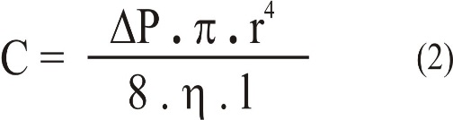

π/8 es una constante de proporcionalidad.

Combinando las fórmulas (1) y (2) se desprende que R será:

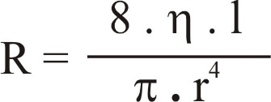

o sea que la resistencia, depende de la geometría del tubo (radio y longitud) y de la viscosidad del líquido (η). Es preciso resaltar que es el radio (al estar elevado a la cuarta potencia) el parámetro más importante que determina la resistencia y consecuentemente el caudal. Esto también se da en el árbol circulatorio, ya que los vasos, principalmente a nivel de las **arteriolas**, son capaces de aumentar (vasodilatación) o disminuir (vasoconstricción) el radio ante diferentes necesidades fisiológicas o en el contexto de diversas patologías.

**Sólo mirando la fórmula responda:**

1. ¿Qué ocurrirá con el caudal si la diferencia de presión se duplica?

-------------------------------------------------------------------------------------------------------------

1. ¿Si quiero mantener el caudal constante y la longitud aumenta al doble, cómo se deberá modificar la diferencia de presión?

--------------------------------------------------------------------------------------------------------------

1. ¿Qué ocurrirá con el caudal si se duplica el radio?

--------------------------------------------------------------------------------------------------------------

1. Si la viscosidad aumenta, ¿qué ocurre con la resistencia, y con el caudal?

--------------------------------------------------------------------------------------------------------------

**Leyes:**

1. **Ley de superficie de sección**: A medida que los vasos se dividen se originan vasos que, individualmente tienen menor superficie de sección, pero la suma de las superficies de sección resultante es mayor. Así, **la superficie de sección va aumentando desde la aorta a los capilares**, donde es máxima, y luego declina nuevamente hasta llegar a las venas cavas.
2. **Ley de continuidad**: El caudal (ml/min) que fluye por el árbol circulatorio es igual en cualquier punto del circuito.
3. **Ley de la velocidad**: La velocidad disminuye a medida que aumenta la superficie de sección (si se mantiene el caudal constante). Es decir, la velocidad es mínima en los capilares, lo que tiene gran importancia funcional ya que es el lugar en donde se realiza el intercambio con las células.
4. **Ley de la presión**: La presión es máxima en la arteria aorta y va cayendo progresivamente a medida que se avanza hacia la aurícula derecha. Es importante saber que la mayor caída de presión ocurre a nivel de las arteriolas (que congruentemente tienen la mayor resistencia). Esto se relaciona con la histología de estos vasos, que tienen gran capa muscular, y con la función, ya que es a nivel de las arteriolas donde produciendo vasoconstricción o vasodilatación, se regula el paso de sangre diferencial a los distintos tejidos.

Dibuje cómo cambian la presión, la velocidad y la superficie de sección a lo largo del árbol circulatorio, teniendo en cuenta la Aorta, arteriolas, capilares y venas.

**Flujo Laminar o Turbulento:**

**Número de Reynolds** = (vel x diam x ρ)/ viscosidad

A mayor número de Reynolds (>3000), el flujo tiende a ser turbulento y menor número (<1000) tiende a ser laminar.

1. ¿Dónde le parece que existe normalmente flujo turbulento en el sistema circulatorio?
2. ¿Qué importancia patológica tiene?

**3- Parte práctica:**

Utilizando el modelo hidráulico (Fig. 1) se medirán la caída de presión y el caudal en las siguientes situaciones:

* 1. Situación A: llave distal cerrada. El agua se nivelará en todos los manómetros. Este es el nivel de referencia con el cual se deben comparar las variaciones de altura en las condiciones siguientes:
  2. Situación D: llave distal completamente abierta. Se deberá juntar el agua en una probeta por un período de 15 seg. (la cantidad en ml multiplicada por 4 nos dará el caudal en ml/min). Observar el desnivel que se produce en cada manómetro y registrar la variación de altura de la columna de agua (Δh).
  3. Situación B: llave parcialmente abierta de manera tal que el caudal obtenido se aproxime a 1/3 del valor en D. Proceder de igual manera que en el inciso anterior. Registrar Δh.
  4. Situación C: llave parcialmente abierta de manera tal que el caudal obtenido sea aproximadamente 2/3 del valor en D. Proceder de igual manera que en los incisos 2 y 3. Registrar Δh.

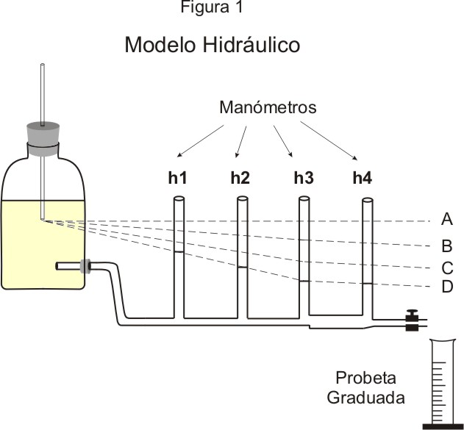

Fig. 1. Esquema del modelo hidráulico de circulación a usar en el trabajo practico.

**4- Resultados:**

|  |  |  |  |  |  |
| --- | --- | --- | --- | --- | --- |
| **Situación** | **Caudal** | **h1** | **h2** | **h3** | **h4** |
| A |  |  |  |  |  |
| B |  |  |  |  |  |
| C |  |  |  |  |  |
| D |  |  |  |  |  |

**5- Discusión:**

El modelo de Poiseuille sugiere que si “η”, “l” y “r” se mantienen constantes, la relación entre ΔP (o su equivalente “Δh”) y C debería ser de proporcionalidad directa.

Graficando C vs. Δh se debería obtener una recta.

1. Grafique en la cuadrícula que se adjunta C vs.Δh ¿Qué obtiene?
2. ¿A qué pueden deberse las desviaciones de este comportamiento observadas en el modelo?



1. Si la diferencia de altura entre h1 y h2 corresponde a un tubo de longitud “l” y entre h1 y h3 a uno de longitud “2xl”, ¿cómo debería ser la diferencia de presión en este último caso si el C que atraviesa ambos tubos es el mismo?
2. La ΔP entre h1-h2 o h2-h3 se debe a la resistencia que ofrece un tubo de menor diámetro que el que determina h3-h4. ¿Cómo debería ser la diferencia de presión en este último caso para mantener el mismo caudal?
3. ¿Qué ocurre con la presión en el tramo proximal (anterior) y distal (posterior) a la oclusión en un punto?

Inyecte una mínima cantidad de solución coloreada (solución de permanganato de potasio) mientras la llave está semiabierta y compare las características del flujo en los tubos de menor y mayor diámetro. Explique las diferencias

**6- Programa de simulación:**

Abra el programa "Ley de Poiseuille". Seleccione "Valores iniciales". Verá un reservorio con una presión de 100 mmHg que se puede regular con un deslizador colocado a su izquierda. Al reservorio están conectados en serie cuatro tubos horizontales que en el extremo muestran un manómetro perpendicular. El largo y el radio de los tubos (en unidades arbitrarias) pueden ser modificados con deslizadores colocados debajo de ellos. En el extremo (donde la presión cae a cero) podrá leer la resistencia total del sistema y el caudal.

|  |  |  |  |  |  |  |  |  |  |
| --- | --- | --- | --- | --- | --- | --- | --- | --- | --- |
|  | **P del reservorio (mmHg)** | | **η (centipoise)** | | **Long de un tubo** | | **Radio de un tubo** | | |
| 100 | 50 | 1 | 4 | 115 | 57 | 5 | 10 | 20 |
| Resistencia |  |  |  |  |  |  |  |  |  |
| Caudal |  |  |  |  |  |  |  |  |  |

Estudio del sistema vascular:

1. Seleccione "Lecho Sistémico":
2. Observe y grafique la caída de presión media en arterias, arteriolas, capilares y venas.
3. Provoque vasoconstricción y vasodilatación arteriolar. ¿Qué efecto tiene sobre las presiones en cada punto?
4. Cambie el valor del hematocrito a 20, 45, 60 y 80%. Grafique Hto vs viscosidad.
5. Seleccione "Lecho Pulmonar":
6. Observe y grafique la caída de presión.
7. Compare los valores con los del lecho sistémico.
8. Seleccione "Lecho Renal":
9. Observe y grafique la caída de presión media en arteriola aferente, capilares glomerulares, arteriola eferente y capilares peritubulares.
10. Observe el efecto de la vasoconstricción y vasodilatación arteriolar aferente y eferente sobre la presión hidrostática glomerular.

Trabajo Práctico N° 6

# SISTEMA RESPIRATORIO

**Temario**

Respiración: definición. Mecánica ventilatoria del pulmón: inspiración y espiración. Músculos que participan en la respiración normal y forzada. Volúmenes y capacidades pulmonares. Frecuencia respiratoria: regulación.

**Actividad 1**

**Mecánica respiratoria:**

Los pulmones debido a su tejido elástico tienden a colapsarse hasta el volumen de aire mínimo. La pared torácica, por otro lado, está diseñada de tal forma que su tendencia es a expandirse hacia afuera, hasta un punto mayor que el volumen pulmonar mínimo. Por lo tanto cuando ninguna fuerza prevalezca sobre otra, se llegará a un equilibrio que corresponda al volumen de reposo. Para realizar la inspiración la presión alveolar y la presión intrapleural deberán ser menores que la atmosférica, lo que se logra por contracción del principal músculo inspirador, el diafragma y la correspondiente expansión de la caja torácica. Al final de la inspiración, el músculo se relaja, aumenta la presión intraalveolar y el aire es expulsado, produciéndose la espiración. Mediante la utilización de un espirómetro se podrán medir los volúmenes y capacidades pulmonares, las que se indican en la Figura 1.

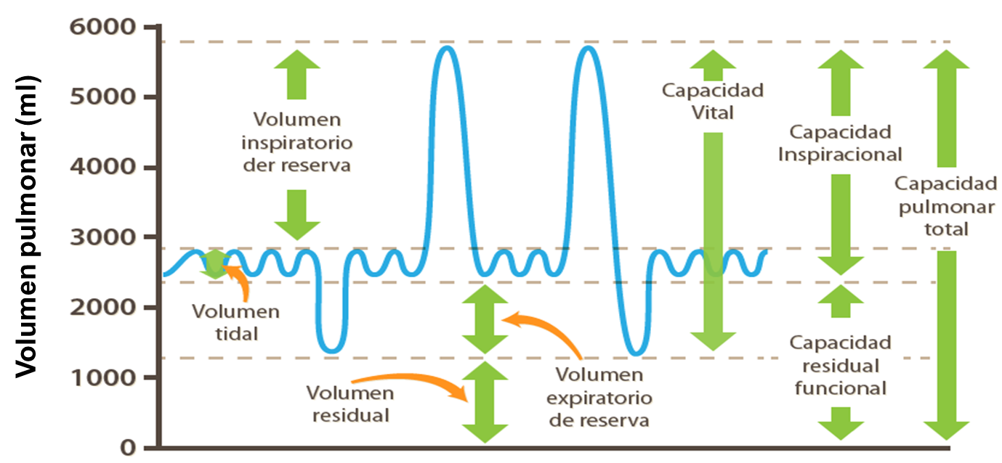

Fig. 1. Volumenes y capacidades pulmonares típicas en humanos.

Materiales:

* Espirómetro
* Papel
* Marcador

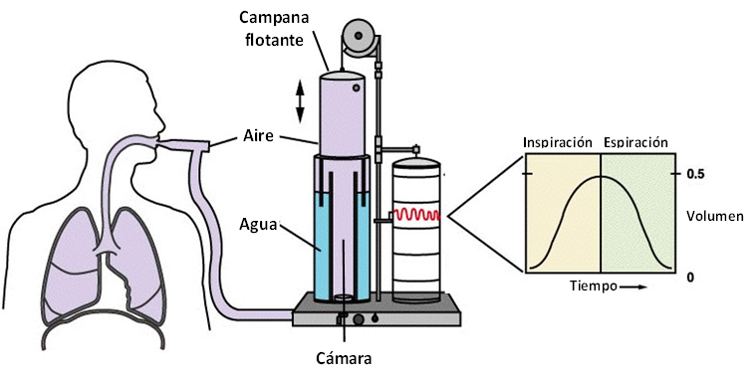

Fig. 2. Diagrama general de un espirómetro.

El espirómetro (Fig. 2) consta de una campana llena de aire que se halla conectada con una aguja inscriptora que registra las variaciones del volumen pulmonar sobre el papel de un quimógrafo el que gira a dos velocidades: lenta y rápida. El alumno se coloca la boquilla y respira normalmente manteniendo la nariz obstruida durante 30 segundos. En el eje de las ordenadas se mide el volumen de aire que entra al pulmón (trazo ascendente) o que sale del pulmón (trazo descendente), expresándose el resultado en ml de aire. En el eje de las abscisas se mide el tiempo. La escala que corresponde es la siguiente:

• Volumen: 1 mm equivale a 33 ml de aire.

• Tiempo: 30 mm corresponden a 30 seg en velocidad lenta: (1mm/seg.) y a 1 seg en velocidad rápida (30 mm/seg).

Se determinarán los volúmenes y capacidades pulmonares en condiciones de reposo y se calculará la frecuencia respiratoria. Se repetirán las determinaciones luego de la realización de un ejercicio físico, un periodo de apnea y un periodo de hiperventilación, de acuerdo a las indicaciones de los docentes.

* ¿Qué modificaciones observa con respecto al registro realizado en condiciones de reposo?

**Actividad 2**

Utilizando un programa de computación que permite reproducir los movimientos respiratorios se medirán las variaciones de presiones en el espacio intrapleural e intrapulmonar durante cada fase del ciclo respiratorio.

|  |  |  |  |
| --- | --- | --- | --- |
|  | **Presión Pleural** | **Presión Intrapulmonar** | **Volumen pulmonar** |
| Inspiración |  |  |  |
| Espiración |  |  |  |

* Modificar la resistencia de las vías aéreas, observar los cambios producidos y completar.

|  |  |  |  |
| --- | --- | --- | --- |
|  | **Presión Pleural** | **Presión Intrapulmonar** | **Volumen pulmonar** |
| Inspiración |  |  |  |
| Espiración |  |  |  |

* Modificar la distensibilidad del pulmón, observar y anotar los cambios producidos.

|  |  |  |  |
| --- | --- | --- | --- |
|  | **Presión Pleural** | **Presión Intrapulmonar** | **Volumen pulmonar** |
| Inspiración |  |  |  |
| Espiración |  |  |  |

* Conclusiones: Relacione las modificaciones observadas.

**Actividad 3**

Objetivo:

Identificar la liberación de CO2 producido por alumnos en distintas condiciones de actividad.

Materiales:

* 1 probeta
* 1 frasco o botella grande
* 1 sorbete
* 1 bureta
* Solución de NaOH 0,04%
* Solución de fenolftaleína
* pHmetro

Procedimiento:

1.- Medir 100 ml de agua de la canilla y colocar en el frasco grande. Agregar 3 a 5 gotas de solución de fenoftaleína. ¿Hay cambio de color? Agregue gota a gota solución de NaOH hasta obtener un color rosado que indicará su pH. ¿Qué es, alcalino o ácido?

2.- Usando un sorbete, burbujear en la solución anterior todo el aire espirado hasta que la solución se vuelva incolora. Tenga cuidado, al soplar, de no salpicar agua fuera del recipiente.

3.- ¿Qué cambios se observan en el color de la solución?

4.- ¿Qué indica esto con respecto a su pH?

5.- ¿Qué compuesto se forma cuando se burbujea CO2 en el agua?

6.- ¿Cuántos segundos tomó para que cambiara de color la solución?

7.- Con la bureta agregue lentamente, gota a gota, la solución de NaOH 0,04% a la solución contenida en el frasco, agitando constantemente. Continúe agregando hasta que se obtenga un color rosa que dure por lo menos un minuto y anote el número de ml de solución de NaOH empleados.

8.- Si multiplicamos por 10 el número de ml de NaOH necesarios para volver rosa la solución del frasco, se obtendrá el número de micromoles de CO2 espirados. Estimar el número de micromoles espirados por minuto.

9.- ¿Todos los miembros de la clase espiraron la misma cantidad de CO2/min?

10.- ¿Cuál fue el promedio de los datos de CO2 espirados/min?

Trabajo Práctico-Seminario N° 7

# METABOLISMO ENERGÉTICO Y FISIOLOGÍA TERMAL

**Temario**

Concepto de metabolismo: anabolismo y catabolismo. Tasa metabólica basal, estándar, específica y activa. Factores que afectan la tasa metabólica. Calorimetría. Endotermos y ectotermos: adaptaciones a ambientes cálidos y fríos.

**1- Objetivos:**

* Evaluar los efectos de la temperatura sobre el metabolismo en invertebrados y vertebrados a partir de técnicas de respirometría
* Discutir principios básicos de la fisiología termal.

**2- Principios y conceptos:**

El término metabolismo se aplica en sentido estricto a los eventos bioquímicos y fisiológicos que tienen lugar en la célula. En un contexto más amplio es la respuesta del organismo a cambios en el metabolismo celular poniendo énfasis en aquellos factores que afectan el consumo de O2 y producción deCO2del animal como interactuando con su medio ambiente.

La **tasa metabólica (TM)** es la energía química consumida por un animal para su crecimiento y mantenimiento en la unidad de tiempo. La **TM** se calcula a través de la media delconsumo de oxígeno. La **tasa metabólica basal** **(TMB)** es el metabolismo energético medido en condiciones de ayuno y de mínimo estrés ambiental y fisiológico. La **tasa metabólica estándar** **(TMS)** es el metabolismo de un animal en reposo y en ayunas a una temperatura ambiental dada. La **tasa metabólica específica (TME)** es la tasa metabólica medida por unidad de masa corporal. La **tasa metabólica activa (TMA)** representa la tasa promedio de utilización de energía al realizar el animal sus actividades normales.

El metabolismo se ve afectado por diferentes factores tales como: el tamaño corporal, el tipo de regulación termica, la disponibilidad de O2, la actividad, la temperatura, los cambios estacionales y el fotoperíodo.

La **Tasa metabólica basal** (TMB) es una función exponencial de la masa corporal (M):

TMB = a Mb

* a= coeficiente de proporcionalidad.
* b= valor empírico que expresa la tasa de cambio de la TMB con respecto a la variación de masa corporal.

La **Tasa metabólica específica (TME)**: es la TMB ponderada por la masa corporal y responde a la siguiente ecuación:

TME = TMB/M = a M(b-1)

**2- Materiales:**

* Tubos de vidrio con tapa de goma
* KOH
* Hielo
* Calefactores sumergibles de acuario
* Algodón
* Jeringas de 1ml (con aguja)
* Bandejas plásticas
* Insectos y Peces
* Recipientes de vidrio
* Termómetro
* Balanza

**3- Actividad 1:**

1. Disponer las bandejas plásticas con agua corriente, usando el hielo y los calefactores para alcanzar cada una de las temperaturas definidas en el punto anterior.
2. Colocar 6 lentejas de KOH en el fondo de cada tubo y cubrirlas con algodón.
3. Pesar un insecto en un tubo, introducirlo en el tubo y taparlo (manipular los animales con cuidado).
4. Retirar el embolo de la jeringa, colocar la aguja y atravesar con la misma la tapa de goma, de modo que la jeringa quede correctamente alineada con el tubo (Figura 1).
5. Repetir la operación con cada uno de los respirómetros restantes, de acuerdo al diseño experimental propuesto.
6. Sumergir horizontalmente los tubos en la bandeja correspondiente, cuidando que no ingrese agua al interior de la jeringa, y fijarlos a una gradilla para mantenerlos completamente sumergidos. Registrar la hora de inmersión.
7. Usando la escala graduada de la jeringa, registrar la disminución del volumen de aire en cada una a los 15, 30, 45 y 60 minutos.
8. Retirar los tubos, devolver los insectos al contenedor (evitando dañarlos).
9. Disponer los restos de KOH y algodón según las instrucciones de los docentes y lavar el material.
10. Comparar la tasa de consumo de oxígeno en relación a la temperatura y la masa.

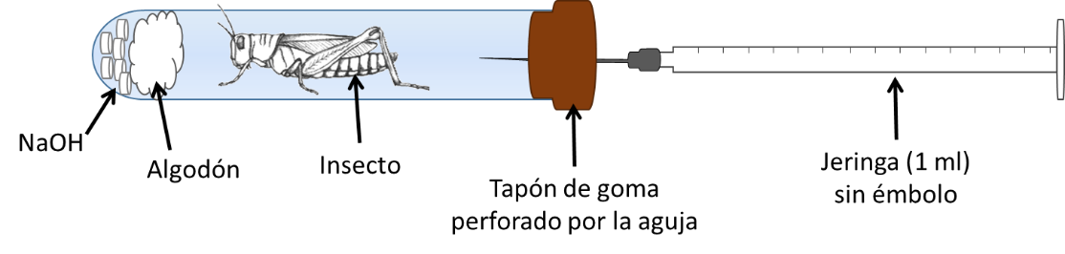

**Figura 1.** Respirómetro de sistema cerrado para insectos.

**4- Actividad 2:**

Observar y cuantificar la relación entre la temperatura, el peso corporal y la frecuencia respiratoria en peces.

Materiales:

* Peces
* -Recipientes de vidrio
* -Termómetro
* -Hielo
* -Balanza

Procedimiento:

1.- Se incubarán los peces en recipientes a 3 temperaturas: ambiente, una superior y otra inferior, las que serán controladas y anotadas.

2.- Luego de 10 minutos de estabilización del sistema, se procederá a contar el batido opercular (número de veces que los opérculos se abren) durante 3 minutos. Repetir la operación 3 veces. Determinar la frecuencia media para cada pez.

3. Al finalizar los ensayos, se procederá al pesado de cada uno de los animales. Para esto, primeramente se pesará un recipiente conteniendo agua (tara), luego se transferirá el pez a dicho recipiente volviéndose a pesar (tara + pez).

4. Volcar los resultados en una tabla

5. Expresar la frecuencia respiratoria para cada animal en número de batidos operculares/minuto y en número de batidos operculares/minuto/gramo de pez.

**5- Actividad 3**

Discutir en grupo:

* Explicar la siguiente figura ¿Qué tipo de tasa metabólica se representa? Discutir qué variables afectan el metabolismo.



* ¿Que es el coeficiente de alometria? ¿De que depende su valor?



Coeficientes de alometría (b) de tasas metabólicas basales (BMR) y de campo (FMR) para diferentes grupos de animales en comparación con las pendientes teóricas de 0,67 y 0,75 (de Nagy 2005, J. Exp. Biol. 208: 1621-1625)

* Describir los distintos métodos de medida de la tasa metabólica.
* Analizar el costo energético de la locomoción en medio terrestre y acuático ¿Cuál es la influencia del número de Reynolds sobre la locomoción animal?
* Describir las distintas vías de intercambio de energía térmica ¿Cuáles son las principales en el medio acuático? ¿Cuáles representan mayor riesgo en ambientes de temperaturas extremas?

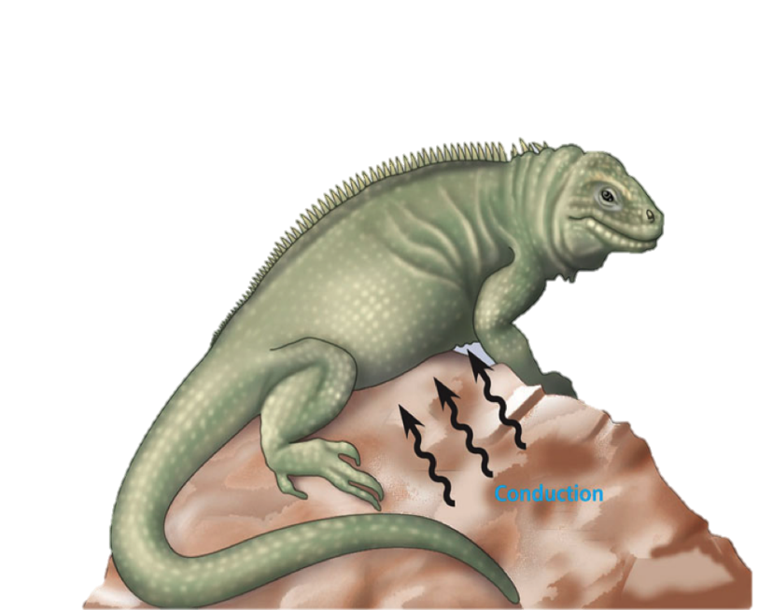

* Explicar el siguiente gráfico y nombrar las estrategias utilizadas por los animales para el mantenimiento de la temperatura corporal constante.

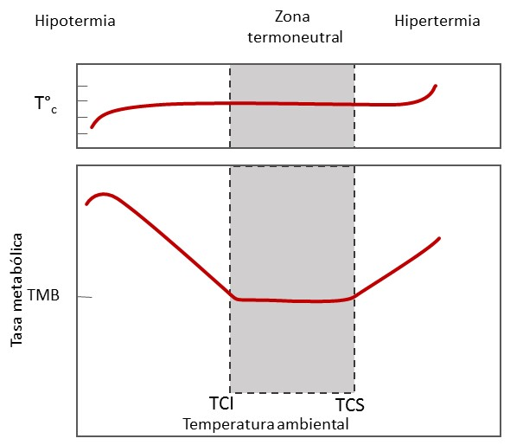

Trabajo Práctico N° 8

# SISTEMA DIGESTIVO

**Temario**

Digestión: concepto. Movimientos de propulsión y mezcla en el aparato digestivo. Secreciones gastrointestinales. Secreciones biliares. Enzimas y hormonas digestivas. Regulación nerviosa y humoral de las funciones digestivas.

**1- Parte 1**

**1.1- Objetivo general**

Estudiar los movimientos gastrointestinales en el sapo.

**1.2- Material necesario:**

* Animales: sapo
* Desmedulador, pinzas, cánula de vidrio, tijera, hilo, termómetro, algodón
* Solución Ringer Batracio, solución fisiológica
* Acetilcolina 1%
* Adrenalina 1%
* Sulfato de atropina 1%
* Agua destilada
* Azul de metileno
* EDTA 10%

**1.3- Demostrar la continencia del píloro**

**Actividad:**

Desmedular un sapo y fijarlo a la plancha de telgopor. Con la pinza, levantar un pliegue de la piel abdominal, preferentemente por fuera de la línea media. Cortar en sentido cefálico, quedará expuesta la pared muscular, la cual se corta en la misma forma.

Observar si existen contracciones peristálticas a lo largo del tubo digestivo. Estimular mecánicamente.

Luego exteriorizar el estómago y hacer un corte en sus extremos superior (cardias) e inferior (píloro). Demostrar la continencia del píloro. Introducir una cánula de vidrio en el cardias y colocar solución Ringer a 30°C con azul de metileno (Fig. 1).



Fig. 1. Preparación del estómago de sapo.

**1.4- Determinar el efecto de diversas sustancias sobre la motilidad gástrica**

**Actividad:**

* Dejar caer sobre las paredes del estómago gotas de la solución de acetilcolina 1%. Observar la respuesta y luego estimular mecánicamente. Lavar externamente el estómago con Ringer a 30°C.
* Proceder de la misma forma que en el caso anterior pero usando adrenalina 1%. Observar la respuesta y luego estimular mecánicamente. Repetir el lavado.
* Idem usando sulfato de atropina 1%. Observar la respuesta y estimular luego mecánicamente. No lavar el estómago.
* Colocar nuevamente gotitas de acetilcolina 1%. Observar la respuesta y estimular luego mecánicamente. Lavar con Ringer Batracio.
* Repetir los puntos c) y d) pero en forma invertida (primero acetilcolina y luego, sin lavar, atropina). Observar la respuesta y estimular mecánicamente.

**Resultados:**

Completar el siguiente cuadro y explicar lo observado.

|  |  |
| --- | --- |
| **Droga/procedimiento** | **Respuesta a los estímulos mecánicos** |
| Acetilcolina |  |
| Adrenalina |  |
| Atropina |  |
| Acetilcolina |  |
| Acetilcolina+atropina |  |



Fig. 2. Potenciales de membrana en el músculo liso intestinal.

**2- Parte 2**

**2.1- Objetivo:**

Estudiar la acción emulsionante de la bilis en *Bufo arenarum.*

**2.2- Actividad:**

Extraer la vesícula biliar y recolectar su contenido en un tubo. Preparar dos tubos de ensayo de la siguiente manera:

* Tubo 1: 1 ml de agua + dos gotas de aceite comestible
* Tubo 2: 1 ml de agua + dos gotas de aceite comestible + bilis de sapo

Agitar ambos tubos y observar:

|  |  |  |  |  |
| --- | --- | --- | --- | --- |
| **Tubo** | **Agua** | **aceite (gotas)** | **Bilis** | **Emulsiona (si/no)** |
| 1 | 1ml | 2 | - |  |
| 2 | 1 ml | 2 | Bilis |  |

Conclusiones:

|  |
| --- |
|  |

**3- PARTE 3**

**3.1- Objetivo:**

Demostrar la acción proteolítica del páncreas

**3.2- Fundamento:**

El páncreas exócrino elabora un conjunto de enzimas que producen la hidrólisis proteica. Las mismas se encuentran en los acinos como precursores inactivos y así son segregadas hacia el intestino, lugar donde se produce su activación. Esto ocurre de la siguiente forma: el tripsinógeno, por acción de la enteroquinasa duodenal, se transforma en tripsina. Esta tripsina será luego la encargada de activar los restantes precursores, inclusive el suyo propio. Recordando esto, si pretendemos demostrar experimentalmente la acción proteolítica del páncreas, necesitamos proveernos de un modo de activar las enzimas y en nuestro modelo experimental recurrimos a la enteroquinasa duodenal.

Es importante recordar algunas condiciones generales de la actividad enzimática:

* Especificidad: la propiedad que tiene una enzima de actuar sobre un determinado sustrato o grupos de sustratos muy relacionados estructuralmente. En nuestro caso estará representado por la gelatina (proteína) que recubre un trozo de película fotográfica.
* Influencia del pH: las enzimas requieren una determinada concentración de H+ para actuar con máxima eficacia. Cada enzima tiene un pH óptimo de acción que para nuestro caso es aproximadamente 8.
* Efecto de la temperatura: la misma es capaz de modificar notablemente la actividad enzimática. En general a 0°C se inhibe casi por completo su acción, aumentando su actividad a medida que aumenta la T° hasta alcanzar su óptimo.

**3.3- Material necesario:**

* Animales: sapo
* Homogeneizador con vástago
* Pipetas
* Tubos de ensayo
* Placa radiográfica
* Solución fisiológica, glicerina, solución buffer fosfato 0,4 M (pH 8)

**3.4- Actividad:**

Desmedular el sapo. Abrir longitudinalmente la pared abdominal. Identificar el páncreas (órgano difuso de color rosado ubicado en el mesenterio gastrointestinal y extendido hasta el bazo). Extraer una porción de órgano y homogeneizarlo con 0,5 ml de glicerina, 1,5 ml de solución fisiológica (SF) y 1 ml de solución buffer fosfato (SBF) 0,4 M pH 8 (homogenato de páncreas). Extirpar un trozo de duodeno. Abrirlo longitudinalmente y lavarlo con SF. Con la tijera, raspar la superficie interna para extraer la mucosa y colocarla en un tubo de Kahn con 0,5 ml de glicerina y 0,5 ml de SF. Agitar enérgicamente hasta obtener una suspensión uniforme. Colocar en un tubo de ensayo 0,5 ml de homogenato de páncreas y 0,5 ml de mucosa duodenal, mezclar bien por agitación.

Dividir la superficie opaca de la placa fotográfica (que posee gelatina) en tres sectores y numerarlos:

* En el sector 1 colocar dos gotas de homogenato de páncreas y extenderlas.
* En el sector 2 colocar dos gotas de la mezcla de homogenato de páncreas más la mucosa duodenal y extenderlas.
* En el sector 3 colocar dos gotas de SF y extenderlas.

Llevar la placa a estufa a 37°C y dejar durante una hora. Transcurrido ese tiempo, retirar la placa y lavar con agua corriente. Anotar los resultados:

|  |  |
| --- | --- |
| **Sector de placa** | **Acción** |
| 1 |  |
| 2 |  |
| 3 |  |

Responda fundamentando:

1. Explique las diferencias observadas en los tres sectores de la placa
2. ¿Podría haber utilizado mucosa gástrica en lugar de páncreas para realizar esta experiencia?

Sí, respetando las condiciones

No

Sí, cambiando las condiciones

Trabajo Práctico N° 9

# SISTEMA ENDOCRINO

**Temario**

Hormonas. Mecanismos de acción hormonal. Clasificación de las hormonas. Mensajeros. Hormonas metabólicas. Control hipotalámico-hipofisario.

**1- Objetivo:**

Comprender la acción de la insulina y la adrenalina sobre el metabolismo de los hidratos de carbono en mamíferos.

**2- Material necesario:**

* Animal: ratas
* Solución fisiológica
* Éter sulfúrico
* Agua destilada
* Heparina
* Adrenalina
* Insulina 400 U
* Jeringas de 1 ml
* Material de vidrio
* Campana de vidrio
* Alcohol 96°, algodón
* Balanza
* Baño termostatizado
* Termómetro
* Pipetas de 20 μl y de 2 y 5 ml
* Espectrofotómetro
* Frasco de color de 500 ml para reactivo de trabajo
* Test para la determinación de glucosa en sangre (Glicemia de Wiener Lab)

**3- Actividad:**

Se determinará la glucemia de los siguientes grupos de animales:

* Grupo A: 2 ratas control.
* Grupo B: 2 ratas tratadas con insulina.
* Grupo C: 2 ratas tratadas con adrenalina.

Anestesiar los animales con éter bajo campana de vidrio. Pesar cada rata y calcular la dosis de adrenalina 1:1000 (2.5 ml/kg de peso) e insulina (0.2 ml de 40 U).

|  |  |  |
| --- | --- | --- |
| **Grupos experimentales** | **Peso corporal (g)** | **Dosis (ml)** |
| A |  |  |
| B |  |  |
| C |  |  |

Inyectar la dosis correspondiente (0,5 ml de adrenalina e insulina) en forma intraperitoneal. Luego de 25 minutos de realizada la inyección extraer la sangre por punción cardíaca, colocando anticoagulante en la jeringa antes de la extracción. Colocar la sangre en tubos de Kahn. Rotular los tubos en forma correcta. Centrifugar 10 min a 2500 rpm, separar el suero y en este determinar la concentración de glucosa por duplicado.

|  |  |  |  |  |  |
| --- | --- | --- | --- | --- | --- |
|  | **Blanco (B)** | **Estándar (S)** | **Control** | **Insulina** | **Adrenalina** |
| Estándar de glucosa | - | 20 μl | - | - | - |
| Muestra | - | - | 20 μl | 20 μl | 20 μl |
| Reactivo de trabajo | 2 ml | 2 ml | 2 ml | 2 ml | 2 ml |

Incubar 10 min y leer la absorbancia (**Abs**) a 505 nm. Con los datos obtenidos calcular con la siguiente fórmula:

Glucemia (g/l) = (Abs x Conc S)/ S

**4- Resultados:**

|  |  |  |  |  |
| --- | --- | --- | --- | --- |
|  | **Abs1** | **Abs 2** | **Abs promedio** | **Glucemia (g/l)** |
| Estándar de glucosa |  |  |  |  |
| Control |  |  |  |  |
| Insulina |  |  |  |  |
| Adrenalina |  |  |  |  |

¿Cuáles son sus conclusiones?

Trabajo Práctico N° 10

# SISTEMA RENAL

**Temario**

Estructura del nefrón. Circulación renal: distribución del flujo sanguíneo renal. Gradientes de presión y resistencia de flujo. Filtración glomerular. Factores que determinan la presión efectiva de filtración a nivel del glomérulo. Reabsorción y secreción tubular: mecanismos de transporte. Concentración y dilución de la orina.

**1- Modificaciones de la función renal por sobrecarga de agua y electrolitos: Bases Teóricas**

La sobrecarga de un organismo con una solución hiposmótica, con una solución isosmótica o una solución hiperosmótica y alcalina, lleva a un desequilibrio en el volumen y la composición de su líquido extracelular, poniéndose en juego una serie de procesos y mecanismos que tienden a llevarlos nuevamente a su situación normal. La intervención del riñón en estos procesos y mecanismos puede ser detectada indirectamente, por las modificaciones en la orina emitida después de dicha sobrecarga. Por ejemplo: si un individuo recibe una sobrecargade agua, sufrirá un aumento de volumen de sus líquidos extracelulares y una modificación (disminución) de la osmolaridad de los mismos. Esta situación será detectada por los osmoreceptores y a través del sistema hipotálamohipofisiario con intervención de la Hormona Antidiurética (ADH), se adecuará la respuesta renal y en un plazo no mayor de 2 – 3 horas, el organismo se habrá librado del excedente de agua retornando a la normalidad.

La **osmolaridad** de una solución se expresa en osmoles/litro y depende del número de partículas de soluto disuelto por unidad de volumen del solvente. Ejemplo: Una solución de 1 mol o molécula gramo de cualquier compuesto no disociable (como ser 180 grs. de glucosa) en 1 litro de agua, es decir una solución 1 Osmolar ejerce una presión osmótica de 22,4 atm. En cambio, 1 mol de un compuesto disociable (como ser 74,5 grs. de Cloruro de Potasio) en 1 litro de agua se disocia en 2 iones, es decir una solución 2 osmolar, ejerce una presión de 44,8 atm.

**2- Material necesario:**

* 2 matraces de 1.000 ml
* 1 matraz de 500 ml
* 3 vasos de precipitado de 250 ml
* 3 vasos para beber
* 1 probeta de 50 ml
* 1 probeta de 500 ml
* Solución de Cloruro de Sodio 150 g/l (15%)
* Solución de Bicarbonato de Sodio 50 g/l (5%)

**3- Actividad:**

En este experimento intervendrán 3 alumnos. El alumno N°1 bebe 750 ml de agua; el alumno N°2: bebe 750 ml de solución de CINa (PM: 58) al0.9% (para prepararla colocar 45 ml de la solución de NaCl 15% y agregar H2O hasta 750ml en el matraz) y el alumno N°3 bebe 300 ml de solución de CO3HNa (PM: 84) al 2.5% (colocar 150 ml de la solución de HCO3Na 5% y agregar H2O hasta 300ml en el matraz). Antes de la ingesta, cada alumno vaciará completamente su vejiga, recogiendo la orina emitida, la quese denominará: **orina de tiempo cero.** Después de la ingesta recogeránla orina de la misma manera cada 20 minutos, hasta obtener, un total de 5 muestras de orina, además de la del tiempo 0.

**Calcular las osmolaridades de las soluciones ingeridas:**

* Osmolaridad de la solución de ClNa al 0.9% ………………
* Osmolaridad de la solución de CO3HNa al 2.5% ………………

**Comparando con la osmolaridad plasmática, las soluciones ingeridas fueron:**

* Alumno N°1: ……………………………………
* Alumno N°2: ……………………………………
* Alumno N°3: ……………………………………

**5- Determinaciones:**

En cada muestra de orina se harán las siguientes determinaciones:

**5.1- Volumen:**

Se vuelca cada muestra de orina en una probeta graduada y se realiza la lectura.

**5.2. Densidad**

Se realiza con un densímetro calibrado entre densidades de 1,000 y 1,060. La determinación de densidades de los líquidos mediante densímetros, se basa en la medición del volumen sumergido cuando el cuerpo flota libremente, en cuyo caso se ha equilibrado el peso del cuerpo con el empuje que sufre. El densímetro consta de un bulbo y una varilla en la cual se encuentra la escala y puede leerse directamente la densidad del líquido. Hay dos tipos de densímetros: 1- para medir densidades de líquidos con densidad inferior a 1,000 y 2- aquellos para medir densidades superiores a 1,000. En ambos tipos, el valor mínimo de la escala se encuentra en el extremo superior de la varilla.

Técnica: Llenar una probeta de 50 ml hasta 2 ó 3 ml por debajo del borde superior y colocar el densímetro lentamente haciéndolo girar. (Al colocar la orina en la probeta, cuidar que la misma escurra por las paredes para evitar la formación de espuma). El densímetro no debe tocar ni el fondo ni las paredes de la probeta. La densidad de la orina corresponde a la división de la escala que coincide con la superficie libre del líquido. Después de cada medición, lavar con cuidado la probeta y el densímetro. Si en alguna de las muestras el volumen de orina no alcanzara para medir la densidad, se realizará la siguiente operación:

* Medir el volumen de orina, previa separación de 2 o 3ml, para el resto de las determinaciones y agregar agua destilada hasta alcanzar el volumen adecuado para poder utilizar el densímetro. Determinar la densidad de la muestra y averiguar la densidad original de la orina mediante la siguiente relación:

**Do = (Vm x Dm) – (Va x Da)**

**Vo**

**Do:** Densidad de orina

**Dm:** Densidad de mezcla

**Da:** Densidad de agua=1000 gr/L

**Vo:** Volumen de orina

**Vm:** Volumen de mezcla

**Va:** Volumen de agua agregado

**5.3- pH de orina:**

Determinar el pH sumergiendo un extremo de la cinta medidora en la orina y comparando el color de la misma con el patrón.

**6- Resultados:**

En las siguientes tablas anote los resultados obtenidos en las determinaciones realizadas en las 5 muestras de orina de cada alumno.

**ALUMNO N° 1** (ingirió……………………………………………………………………………)

|  |  |  |  |  |
| --- | --- | --- | --- | --- |
| **Muestra N°** | **Volumen Total** | **Volumen Minuto Urinario** | **Densidad** | **pH** |
| 0 |  |  |  |  |
| 1 |  |  |  |  |
| 2 |  |  |  |  |
| 3 |  |  |  |  |
| 4 |  |  |  |  |
| 5 |  |  |  |  |

**ALUMNO N° 2** (ingirió……………………………………………………………………………)

|  |  |  |  |  |
| --- | --- | --- | --- | --- |
| **Muestra N°** | **Volumen Total** | **Volumen Minuto** | **Densidad** | **pH** |
| 0 |  |  |  |  |
| 1 |  |  |  |  |
| 2 |  |  |  |  |
| 3 |  |  |  |  |
| 4 |  |  |  |  |
| 5 |  |  |  |  |

**ALUMNO N° 3** (ingirió……………………………………………………………………………)

|  |  |  |  |  |
| --- | --- | --- | --- | --- |
| **Muestra N°** | **Volumen Total** | **Volumen Minuto** | **Densidad** | **pH** |
| 0 |  |  |  |  |
| 1 |  |  |  |  |
| 2 |  |  |  |  |
| 3 |  |  |  |  |
| 4 |  |  |  |  |
| 5 |  |  |  |  |

**7- Aplicación:**

Grafique la diuresis obtenida en cada una de las pruebas de sobrecarga, en función del tiempo:

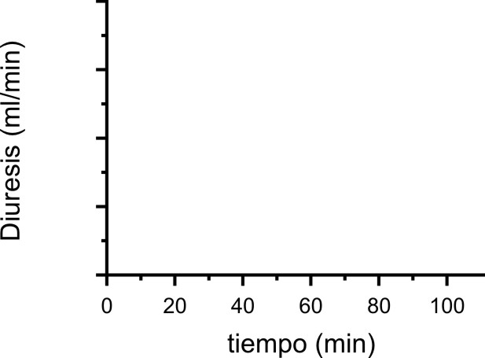

Grafique la densidad de las muestras de orina obtenidas en las distintas pruebas en función del tiempo:

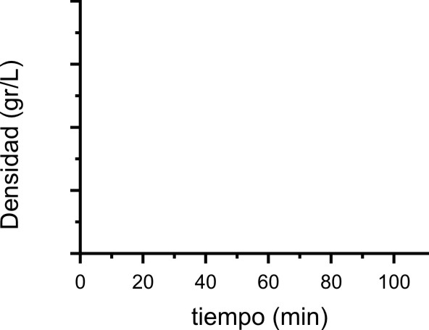

Explique las variaciones observadas en el pH de la orina del alumno N°3.

Trabajo Práctico-Seminario N° 11

# SEMINARIO INTEGRADOR

Posibles temas a desarrollar en forma grupal:

* Adaptaciones morfo-fisiológicas al buceo.
* Adaptaciones morfo-fisiológicas a ambientes con distintos niveles de salinidad.
* Adaptaciones morfo-fisiológicas a la altura.
* Estrategias de regulación de la temperatura corporal. Adaptaciones morfo-fisiológicas a temperaturas extremas.
* Fisiología comparada del ejercicio.
* Mecanismos de contracorriente en los distintos grupos animales.
* Fotorrecepción: fisiología comparada y adaptaciones.

Los temas a desarrollar serán asignados previamente. La exposición será oral y será **requisito** fundamental la participación de **todos** los integrantes, con material audio-visual a elección de los alumnos y con una duración de 15 minutos por presentación.

# Bibliografia

**Libros:**

* Guyton A.C. (2006). Tratado de Fisiología Médica. 11a. edición. Editorial Elsevier España.
* Hill R.W., Wyse G.A., Anderson M. (2006). Fisiología Animal. Editorial Panamericana.
* Moyes C.D., Schulte P.M. (2007). Principios de fisiologia animal. Editorial Pearson Educacion.
* Randall, D., Burggren, W y French, K. (1998). **Eckert** Fisiología Animal: Mecanismos y adaptaciones. 4ª Edición. Interamericana MacGraw-Hill.
* Randall, D., Burggren, W y French, K. (2006). **Eckert** Animal Physiology. Mechanisms and Adaptations. 6ª Edition. W.H.Freeman and Company. N. York.

**Revistas Periódicas:**

* American Journal of Physiology
* Annual Review of Physiology
* Comparative Biochemistry and Physiology
* European Journal of Physiology
* General Physiology And Biophysics
* Journal of Applied Physiology
* Journal of Comparative Physiology
* Journal of Experimental Biology
* Journal of Physiology-London
* Journal of Physiology-Paris
* Journal of Physiology and Biochemistry
* Nature
* New England Journal of Medicine
* Physiological Reviews
* Physiological Zoology
* Science